Date 28/12/20

9. CPU address bus = 8bit

=> Start = 00000000, End = 11111111, មានទំហំRam = 256byte

8. Convert Hexa To Binary (Count 8digit = 1byte)

_456C = 0100 0101 0110 1100, 2bytes

_384FCDE1 = 0011 1000 0100 1111 1100 1101 1110 0001, 4bytes

|*Dword(double word) = 16bit* |

-------------------------------------------------------------------------------------

Date 22/12/20

What is MicroProcessor?

- is a brand of computer that consist CU(Control Unit), ALU(Arithmetic Logic Unit) and Register(Memory) inside that chip.

-------------------------------------------------------------------------------------

Date 23/Mar/21

- **Inside** CPU have 3 component: CU, ALU, Register

- **CPU** is microprocessor

- **Instruction is** ជាពាក្យបញ្ជាប្រាប់ទៅកាន់ CPU អោយធ្វើអ្វី១  
 - **Processor X86**មាន Ram Sizeទំហំ 4 Kilobyte នៅក្នុង Chip

- **Register have EEPROM have 1Kbyte** ផ្ទុក Information permanantly.

- **Serial buffer 64byte** រាល់ការបញ្ជូលទិន្នន័យ(input)គឺចូលទៅក្នុង Serial buffer សិនទើបចកទៅបម្លែងធ្វើអ្វីផ្សេង

- **Register** ប្រើដូច Micro processor ដែរមាន Analog PIN អាចបញ្ចូលតំលៃ (0, 1) ឬ ជើងផ្តល់ល្បឿន **(GNDខ្សែរម៉ាស)**

___________________________________________________________

**Date: 18/Jan/2021**

Q & A:  
 1. Computer គឺជា electronic tools ដែលសំរាប់ធ្វើការផ្ទុក, ទាញយក, បញ្ជញ, បញ្ចូលទិន្នន័យ, និង គណនា.

Computer architecture ជារចនាសម្ព័ន្ធនៃកុំព្យួទ័រ និង Electronic tools ទៅជាប្រព័ន្ធមួយ និងអាច ដំណើរការបានដោយមានកម្មវិធី ប្រាប់

2.

--------------------------------------------------------

Date: 19/Jan/2021

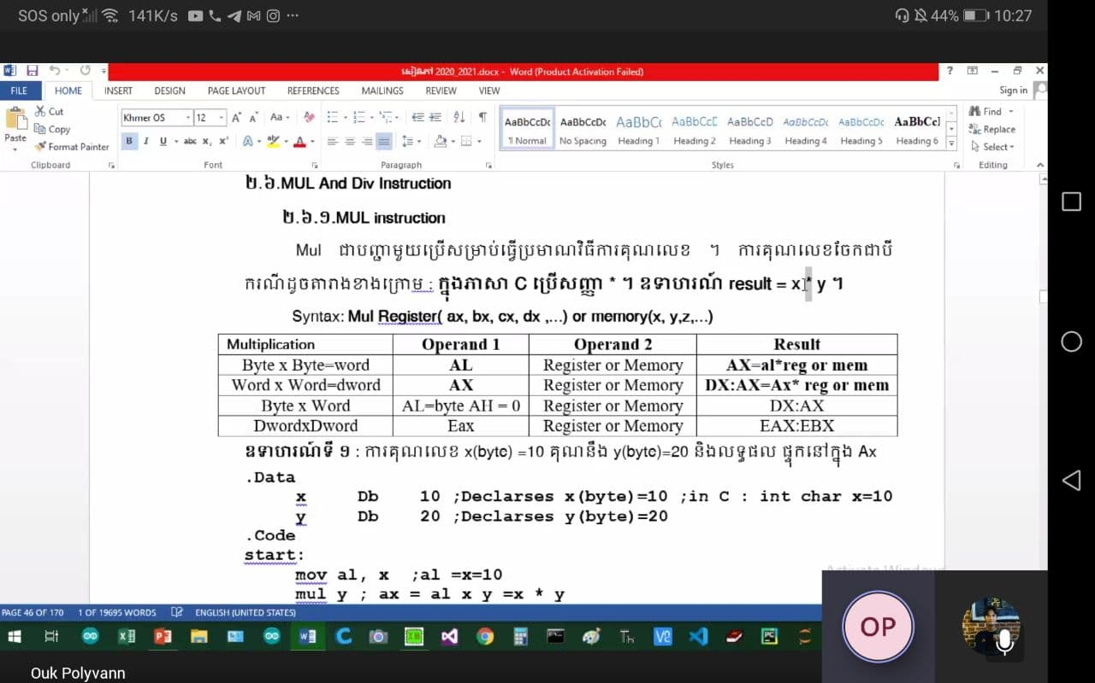+Invoke macro:

use **addr(adress)**

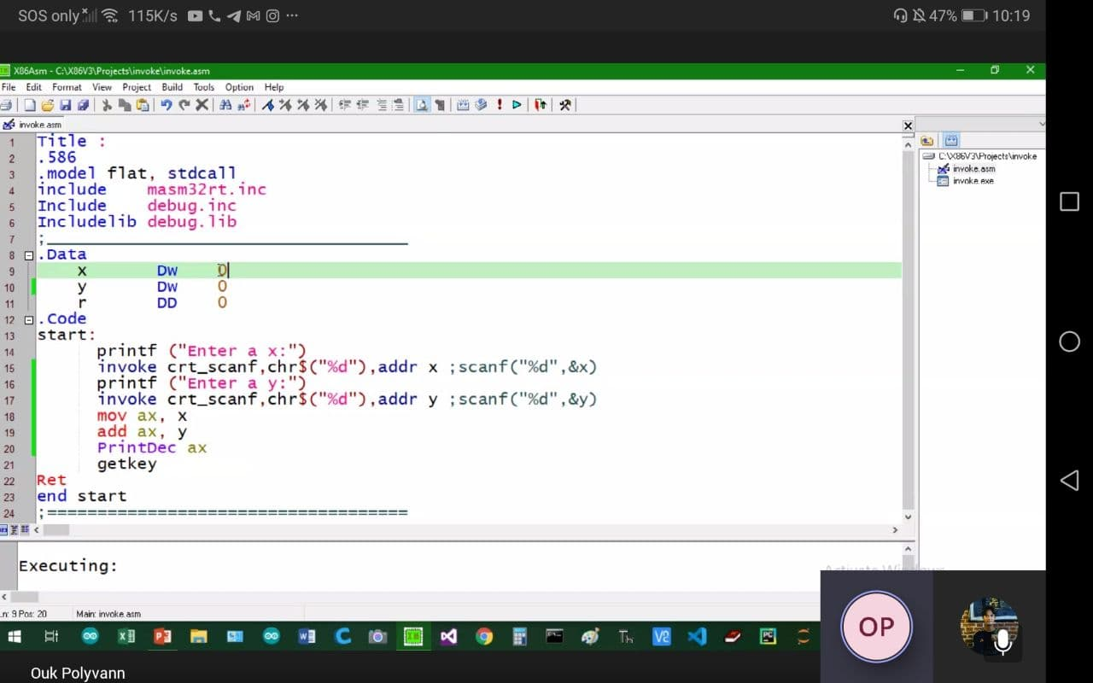+ Decisions Directives  
- if else condition

+ While Loop

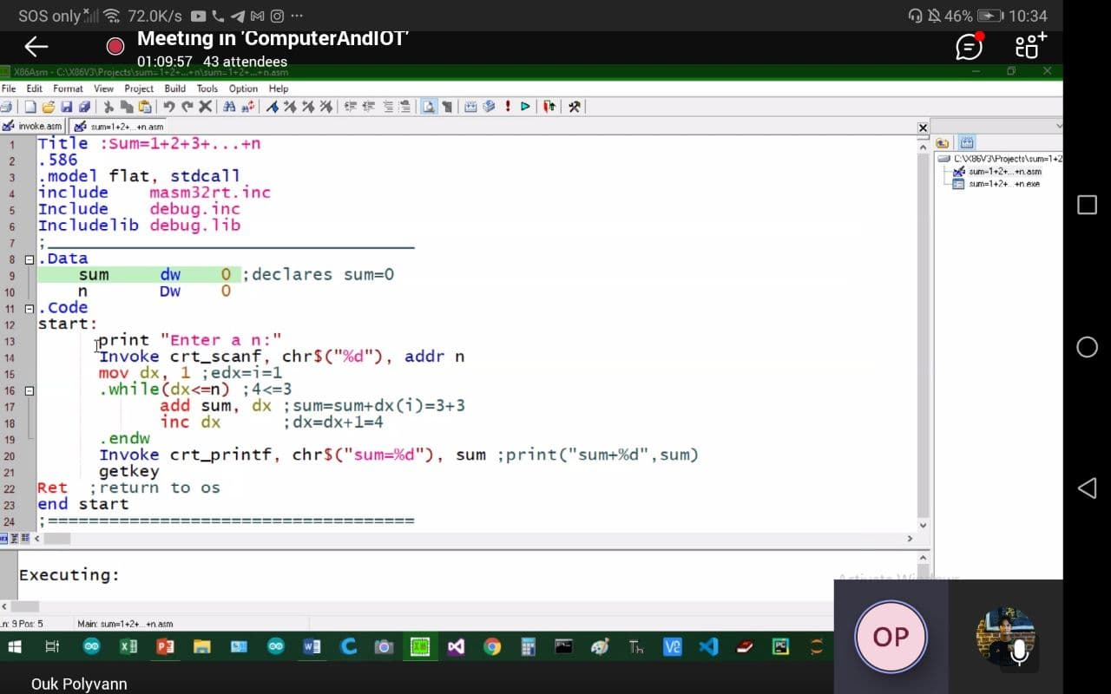

____________________________________________________________

Date: 25/Jan/2021

Week4

------------------------

**+Invoke macro:**

-ប្រើសម្រាប់ហៅ Procedure , អនុគមន៏ និង Method រួមនឹងធាតុ(Arguments)របស់វាមកធ្វើការប្រតិបត្ត។

**+Decisions Directives:**

-If else statement

**+While loop:**

-គឺជារង្វិលជុំ(Loop)មួយប្រើសម្រាប់អនុវត្ត CPU statements ដោយពិនិត្យលក្ខណ្ឌជាមុន។

- The **INC** instruction is used for incrementing an operand by one.

Like i++ in c programming

___________________________________________

**End at slide 34**

**Date: 26/Jan/2021**

**Week4**

**-** An **accumulator** is a register for short-term, intermediate storage of arithmetic and logic data in a computer's CPU (central processing unit). ... Once the sum has been determined, it is written to the main memory or to another register

- addressbus(20bit) = 0000000000(10ដង) 1111111111(10ដង)

to hexa start address 0000h, End Address: FFFFh

- 1H = 0000Binary

- Physical Memory = 2 power of x Bytes

- Physical Memory = 2 power of 16 Bytes

- Physical Memory = 65536 Bytes = 65536 / 1024 to Kb

- Physical Memory = 1.048.576 Bytes = 1048576 / 1024 = 1024 Kb

= 1024/1024 = 1MB

- Physical Memory = 1M ជាទំហំ 1MB។ តើវាមានផ្ទៃ 64 KB ចំនួនប៉ុន្មាន?

ផ្ទៃសរុបដោយផ្ទៃមួយស្មើនឹង 64Kb = 1024kb/64kb = 16 Segment

ដូច្នេះផ្ទៃមួយ Segments = 64KB

physical memory ជា memory ផលិតចេញពីរោងចក្រ.

បើទំហំ Memory 1M មានផ្ទៃ៦៤KB ចំនួន១៦

- Address ពី 00000H ទៅ FFFFFh ហៅថា Physical Address តាំងអោយផ្ទៃ។ Address ដែលមានដែនកំណត់ពី 0000h ទៅ FFFFh ហៅថា Offset address

______________________________________________________________________

Date: 02/Feb/2021  
  
 - **Serial.begin(9600);** Opens serial ports, sets data rate to 9600

**- Instruction** ជាពាក្យបញ្ជដែលស្តិតនៅក្នុង CPU ឬ Chips